ظهور

چهار هفته آخر قبل از کریسمس بنام «ظهور» یاد می‌گردد. «ظهور» در اصل تعطیلات مسیحیان است تا خود را برای جشن تولد عیسی آماده کنند. کلمه ظهور (Advent) در حقیقت به معنای «خداوند می‌آید» است. امروزه، اکثر مردم، چه مسیحی باشند و چه غیر مسیحی، روز ظهور را جشن می‌گیرند.

در ایام ظهور، مردم به روش‌های گوناگون برای کریسمس آمادگی می‌گیرند. بسیاری خانه‌های خود را تزئین می‌كنند. در ایام ظهور در مدرسه و مهد کودک کارها و فعالیت‌های زیادی صورت می‌گیرد. رنگ ظهور بنفش است.
پخت و پز در کریسمس
در ایام ظهور بسیاری مردم کیک کریسمس می‌پزند. به طور سنتی، باید هفت نوع کیک مختلف پخته شود، ولی خرید کیک کریسمس از مغازه نیز معمول است. یکی از این هفت نوع کیک‌ها، کلوچه زنجفیلی است. برخی هم خانه‌های نان زنجفیلی درست می‌کنند.
همه ساله در برگن (Bergen) بزرگ‌ترین شهر نان زنجفیلی دنیا را می‌سازند. مدرسه‌ها، مهد کودک‌ها، شرکت‌ها و مردم عادی برای کسی که شهر نان زنجفیلی را می‌سازد، خانه‌های نان زنجفیلی را تحویل می‌دهند.
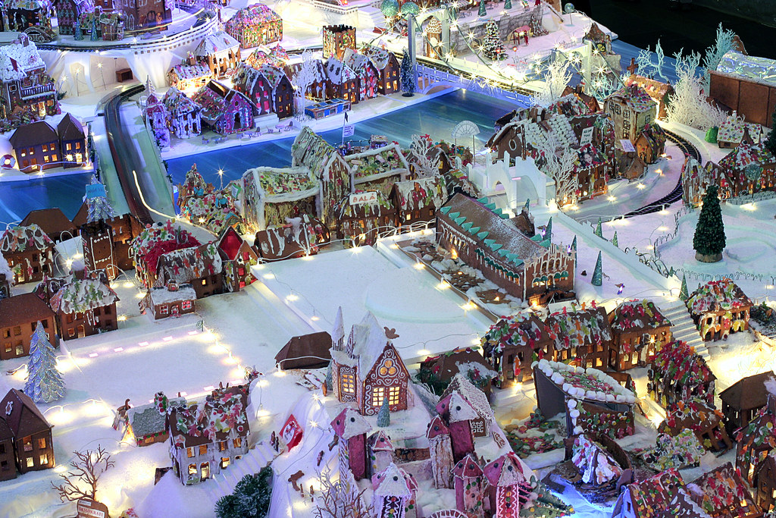
شهر نان زنجفیلی در برگن. عکس توسط: straightfromthecask در Flickr
کارگاه کریسمس
در ایام ظهور بسیاری مردم کارگاه‌های آموزشی کریسمس را به راه می‌اندازند. سپس آن‌ها از خانواده و دوستان دعوت می‌کنند. در کارگاه کریسمس در پهلوی چیزهای دیگر آن‌ها اشیای زینتی کریسمس، کادوهای کریسمس و کارت‌های کریسمس درست می‌کنند. در کارگاه کریسمس بعضی‌ها آهنگ‌های کریسمس می‌خوانند یا موسیقی کریسمس می‌نوازند. 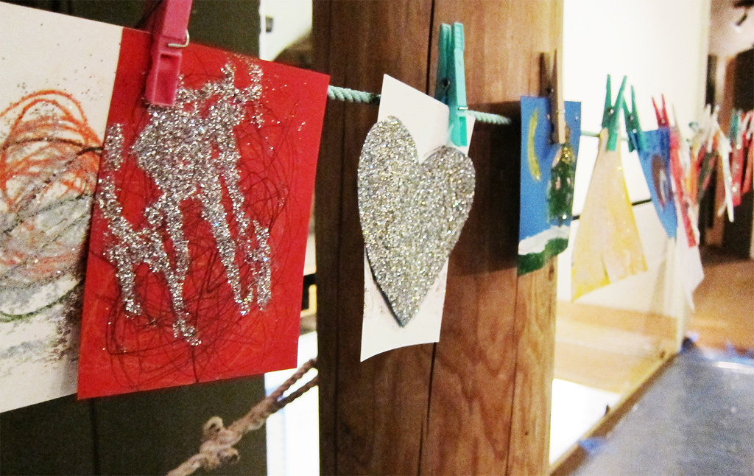
کودکان کارت کریسمس را در کارگاه کریسمس در موزه اسلو ساخته اند. عکس: اسکار سلیسکوگ موزه اسلو (Oskar Seljeskog, Oslo museum)

پایان کریسمس

در ایام ظهور مدرسه‌ها، مهد کودک‌ها‌، باشگاه‌های ورزشی و انجمن‌ها مهمانی‌های ترتیب می‌دهند. این مهمانی‌ها بنام پایان کریسمس (juleavslutninger) گفته می شود.

کنسرت‌ها و نمایش‌های کریسمس

بسیاری از آواز خوان‌ها و هنرمندان دیگر کنسرت‌ها و نمایش‌های کریسمس را ترتیب می‌دهند. این نمایش‌ها غالباً در کلیساها برگزار می‌شوند.

بازار کریسمس

در ایام ظهور بازارهای کریسمس نیز مشهور هستند. در بازارهای کریسمس حال و هوای کریسمس به سبک قدیم حکم فرما است. در آن‌جا می‌توان هدایای دست ساخته و غذاهای خانگی کریسمس را خریداری کرد.
تقویم ظهور
بسیاری از کودکان تقویم ظهور دارند. تقویم ظهور دارای ۲۴ هدیه می‌باشد. از اول دسامبر تا شب کریسمس، کودکان هر روز یک هدیه را باز می‌کنند.
بسیاری از کلاس‌های مدرسه‌ها نیز تقویم ظهور را دارند. یکی از طریقه‌ها این است که هر دانش‌آموز هدیه کوچکی را درست کرده و با خود می‌آورد. معلم یادداشت‌های که نام دانش آموزان در آن نوشته شده باخود دارد - برای هر دانش آموز یک یادداشت. هر روز در ماه دسامبر قرعه کشی صورت می‌گیرد. نام کسی که در قرعه کشی برآید، بسته آن‌روز را دریافت می‌کند. بعضی از بزرگ‌سالان نیز تقویم ظهور را دارند و تقویم‌های ظهور در اینترنت نیز وجود دارد. رسم تقویم ظهور در حدود سال ۱۹۲۰ از آلمان به نروژ آمد.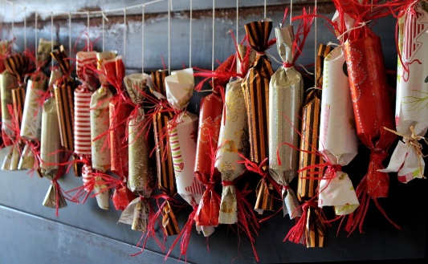
تقویم ظهور. عکس توسط: اولریکه مای (Ulrike Mai) از Pixabay

شمع‌های ایام ظهور

تاج ظهور یا شمع‌دان ظهور شمعدانی است که برای چهار شمع جا دارد. در ایام ظهور برای هر یکشنبه یک شمع استفاده می‌گردد. در یکشنبه اول ایام ظهور یکی از شمع‌ها روشن می‌گردد، یکشنبه دوم دو شمع روشن می‌گردد. در یکشنبه آخر در ایام ظهور هر چهار شمع روشن می‌گردد. شمعدان می‌تواند اشکال گوناگون داشته باشد و می‌تواند از فلز، سرامیک یا مواد دیگر ساخته شود. شمع‌دان ظهور نیز مانند تقویم ظهور و درخت کریسمس، از آلمان به نروژ آمد.
شعر ظهور
همزمان با روشن شدن شمع‌های ایام ظهور، معمول است شعری از ظهور خوانده شود. اشعار مختلفی از ظهور وجود دارد. در پائین می‌توانید یکی از معمول‌ترین آن‌ها را بخوانید. این شعر توسط اینگر هاگروپ (Inger Hagerup) نوشته شده است. این شعر در مورد این است که ما برای شادی، امید، آرزو و صلح در روی زمین شمع روشن می‌کنیم.
ظهور
توسط اینگر هاگروپ
پس امشب یک شمع روشن می‌کنیم ، آن را برای شادی روشن می‌کنیم.
این شمع برای خود و برای ما که این‌جا حاضریم، ایستاده و می‌درخشد.
پس امشب یک شمع روشن می‌کنیم ، آن را برای شادی روشن می‌کنیم.

پس امشب دو شمع روشن می‌کنیم ، آن را برای امید و شادی روشن می‌کنیم.
آن‌ها برای خود و برای ما که این‌جا حاضریم، ایستاده و می‌درخشند.
پس امشب دو شمع روشن می‌کنیم ، آن را برای امید و شادی روشن می‌کنیم.

پس امشب سه شمع روشن می‌کنیم ، آن را برای امید، آرزو و شادی روشن می‌کنیم.
آن‌ها برای خود و برای ما که این‌جا حاضریم، ایستاده و می‌درخشند.
پس امشب سه شمع روشن می‌کنیم ، آن را برای امید، آرزو و شادی روشن می‌کنیم.

پس امشب چهار شمع روشن می‌کنیم ، و می‌گذاریم آن‌ها تا آخر بسوزند.
برای آرزو، شادی، امید و صلح، اما بیش از همه برای صلح.
در این دنیای کوچک، جای‌که انسان‌ها زندگی می‌کنند.
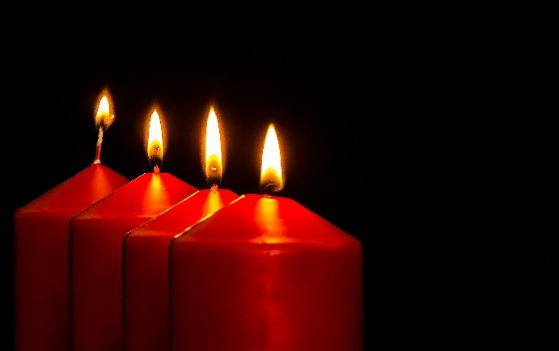
شمع ظهور. عکس توسط: میریام زیلیس (Myriam Zilles) از Pixabay

